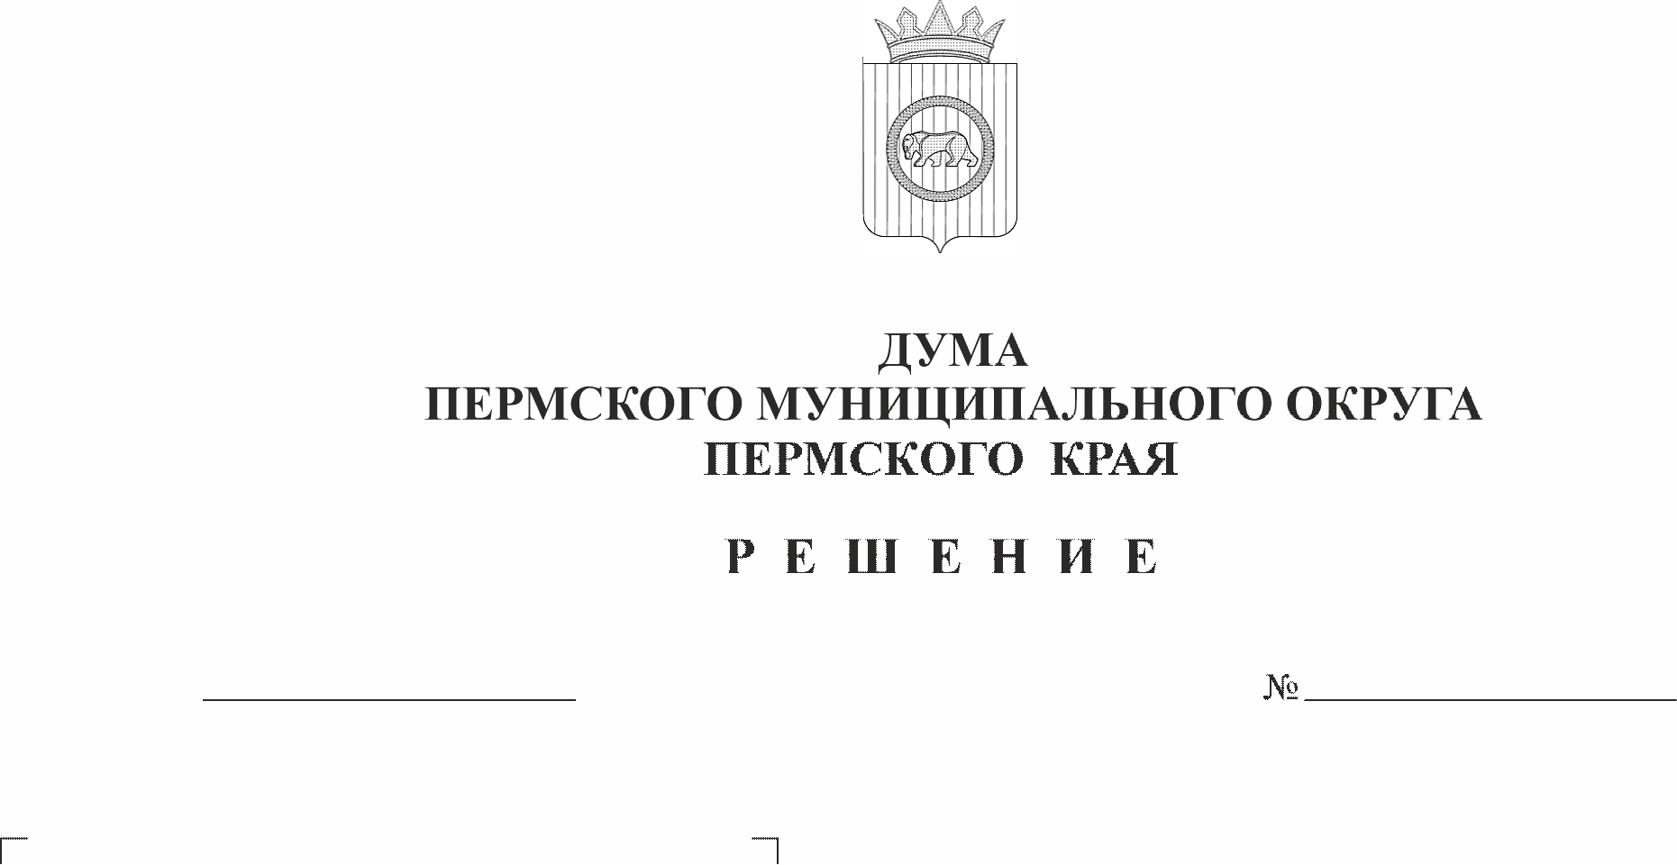
О внесении изменения в приложение 1 к Положению о денежном содержании муниципальных служащих Пермского муниципального округа Пермского края, утвержденному решением Думы Пермского муниципального округа Пермского края от 22 сентября 2022 г. № 12
496
26.03.2026
В соответствии со статьей 22 Федерального закона от 02 марта 2007 г. № 25-ФЗ «О муниципальной службе в Российской Федерации», статьей 31 Федерального закона от 20 марта 2025 г. № 33-ФЗ «Об общих принципах организации местного самоуправления в единой системе публичной власти», статьей 12 Закона Пермского края от 04 мая 2008 г. № 228-ПК «О муниципальной службе в Пермском крае», пунктами 1, 9 части 2 статьи 25 Устава Пермского муниципального округа Пермского края
Дума Пермского муниципального округа Пермского края решает:
1. Внести в приложение 1 к Положению о денежном содержании муниципальных служащих Пермского муниципального округа Пермского края, утвержденному решением Думы Пермского муниципального округа Пермского края от 22 сентября 2022 г. № 12 (в редакции решений Думы Пермского муниципального округа Пермского края от 22 декабря 2022 г. № 73, от 25 мая 2023 г. № 169, от 22 июня 2023 г. № 181, от 23 ноября 2023 г. № 264, от 27 июня 2024 г. № 333, от 19 сентября 2024 г. № 345, от 30 января 2025 г. № 376, от 27 марта 2025 г. № 388, от 24 апреля 2025 г. № 393, от 25 сентября 2025 г. № 432, от 12 декабря 2025 г. № 469), изменение, изложив его в редакции согласно приложению к настоящему решению.
2. Опубликовать настоящее решение в бюллетене муниципального образования «Пермский муниципальный округ» и разместить на официальном сайте Пермского муниципального округа Пермского края в информационно-телекоммуникационной сети «Интернет» (www.permokrug.ru).
3. Настоящее решение вступает в силу со дня его официального опубликования (обнародования), но не ранее 01 апреля 2026 г.

Председатель Думы
Пермского муниципального округа Д.В. Гордиенко

Глава муниципального округа –
глава администрации Пермского
муниципального округа О.Н. Андрианова

Приложение
к решению Думы Пермского муниципального округа Пермского края
от 26.03.2026 № 496

«Приложение 1
к Положению о денежном содержании муниципальных служащих Пермского муниципального округа Пермского края

РАЗМЕРЫ
должностных окладов муниципальных служащих
Должности муниципальной службы | Размер оклада (руб.)
1. Высшие должности | -
первый заместитель главы администрации муниципального округа | 45 523,06
заместитель главы администрации муниципального округа | 43 099,58
руководитель аппарата администрации муниципального округа | 43 099,58
2. Главные должности | -
советник главы муниципального округа | 39 358,63
начальник управления, председатель комитета в администрации муниципального округа | 32 078,90
заместитель руководителя аппарата администрации муниципального округа | 30 474,69
начальник управления в составе аппарата Думы муниципального округа, в администрации муниципального округа (без образования юридического лица) | 28 870,47
заместитель начальника управления, председателя комитета в администрации муниципального округа | 25 923,70
управляющий делами Думы муниципального округа | 25 923,70
заместитель начальника управления в составе аппарата Думы муниципального округа, в администрации муниципального округа (без образования юридического лица) | 23 097,17
начальник (заведующий) самостоятельного отдела | 24 541,49
3. Ведущие должности | -
начальник самостоятельного сектора | 21 050,00
начальник (заведующий) отдела в составе комитета, управления, аппарата администрации муниципального округа, инспектор | 21 050,00
заместитель начальника (заведующего) самостоятельного отдела | 19 500,00
начальник (заведующий) сектора в составе комитета, управления, аппарата администрации муниципального округа | 19 500,00
заместитель начальника (заведующего) отдела в составе комитета, управления, аппарата администрации муниципального округа | 19 500,00
консультант | 18 326,84
4. Старшие должности | -
главный специалист | 14 663,85
ведущий специалист | 13 327,89
5. Младшие должности | -
специалист 1-й категории | 10 946,68
специалист 2-й категории | 10 852,86
специалист | 10 814,54
 | »

